مديرية التربية لولاية معسكر
مادة : العلوم الفيزيائية والتكنولوجيا المقاطعة التربوية الثالثة
المتوسطة : الأمير عبد القادر تيغنيف . الأستاذ(ة) : ســــــــــــــــي يوسف ابراهيم .
القسم / المستوى : ❶ متوسط . تاريخ الحصة : . . / . . / 2020

مذكرة تربوية ( بطاقة فنية ) رقم: 03
◄ الميدان :
الظواهر الكهربائية | المادة و تحولاتها | الظواهر الضوئية
①- نوع النشاط :
حصة تعلمية : بعض القياسات قياس الكتلـــة
عمل مخبري : /
مشروع تكنولوجي : /
تقويم : /
نشاط آخر : /
②- الكفاءة الختامية :
يحل مشكلات متعلقة بالتحولات الفيزيائية للمادة ومفسرا هذه التحولات بالاستعانة بالنموذج الحبيبي للمادة.
③- مركبات الكفاءة :
◙ يقيس بعض المقادير الفيزيائية باستخدام الوسيلة و الطريقة المناسبتين و يستخدمها في حل مشكلات تتعلق بها في المخبر و خارجه .
④- مؤشرات التقويم :
مع 1: يستخدم القياس لتعيين بعض المقادير الفيزيائية.
مع 2: يعبر بطريقة سليمة عن نتيجة القياس.
⑤- الوسائل و المواد والسندات المستغلة أثناء الحصة:
الكـــتاب المدرســـــي ، الميزان (الرقمي/ روبا رفال)، أواني زجاجية مدرجة، ماء.
⑥- المراجع :
المنهاج، الوثيقة المرافقة، مواقع الانترنيت، الكتاب المدرسي، مذكرات سابقة.
⑦- النقد الذاتي :............................................................................................
...................................................................................................................
الأستاذ(ة) : المدير(ة) : المفتش(ة) :

رقــــــــــــــــم الــــمذكرة:③

المادة : العلوم الفيزيائية و التكنولوجيا. المتوسطة :الأمير عبد القادر ▬ تيغنيف ▬
الميدان : المادة و تحولاتها. الأستاذ(ة) : ســــــــــــــــي يوسف ابراهيم .
المستوى : أولـــــى متوسط . المدة : ① ســـــــــاعــة.
الحصة التعلمية: بعض القياسات قياس الكتــــلة
الكفاءة الختامية:
يحل مشكلات متعلقة بالتحولات الفيزيائية للمادة ومفسرا هذه التحولات بالاستعانة بالنموذج الحبيبي للمادة.

♥ الكفاءة الختامية :
يــــــــحل مشكــــــــــلات متعلقة بالتحولات الفيزيائية للمادة و مفسرا هذه التحولات بالاستعانة بالنموذج الحبيبي للمادة.
♥ مركبات الكفاءة :
◙ يقيس بعض المقادير الفيزيائية باستخدام الوسيلة و الطريقة المناسبتين و يستخدمها في حل مشكلات تتعلق بها في المخبر و خارجه .
♥ معايير و مؤشرات التقويم :
مع 1: يستخدم القياس لتعيين بعض المقادير الفيزيائية. مع 2: يعبر بطريقة سليمة عن نتيجة القياس.

سيــــــــر الوضعيـــــــة التعليميــــــــــة/التعلميــــــــــة

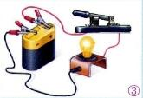


المراحل  و المدة | سير النشاطات | المحتوى و المفاهيم
التقويم التشخيصي  .. د  الوضعية  الجزئية  .. د | ⇜ كيـــــــــــــــــف تقيس حجــــــــــــــم جسم سائـــــــــــــــــل؟  ⇜ ما هي الطريقة التي تسمح بتعيين حجم جسم صلب كيفي الشكل.  طلب منك والدك الذهاب إلى سوق "الخضر و الفواكه" لاقتناء  3.5 kg من البطاطــــــــــــا.  ⍰ ماذا تمثل القيمة 3.5 kg ؟  ⍰ ماذا يستعمل الخضار كـــــأداة لتحقيق ما طلبتــــه؟  عـــــند وضع الخضار البطاطا على الأداة سجلت قيمة 3500 g.  ⍰ هل ارتكب خطأ؟ وضح ذلك. | ♦ يساهم في استرجاع بعض المفاهيم حول بعض القياسات (الحجوم).  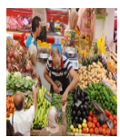  ♦ يقرؤون الوضعية الجزئية .  ♦ يفكرون فيها ضمن الأفواج.  ♦ يقدمون فرضياتهم ويسجلونها  على جزء هامشي من السبورة.
الوضعية  التعلمية 01  قيــــــاس كتلـــــــة جســــــم صلـــــب.  عمل فردي  .. د  عمل جماعي  .. د  المصادقة  .. د  الوضعية  التعلمية 02  وحـــــدة الكتلــــــة و جــدول التحويلات  عمل فردي  .. د  عمل جماعي  .. د  المصادقة  .. د  الوضعية  التعلمية 03  قيــــــاس كتلـــــــة جســــــم سائــــل.  عمل فردي  .. د  عمل جماعي  .. د  المصادقة  .. د | النشـاط ①: قياس كتلة جسم صلب.  تستخدم أنواع مختلفة من الموازين لقياس الكتلة (أنظر الوثيقة01):  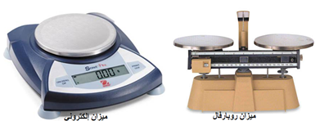  بالاعتمــــــاد على ما توصلت إليه:  ⇜ ما هو المقدار المميز لـمادة جسم ما؟  ⇜ هل يمكن استخدام الميزان الموجود عند بائع الخضراوات لقياس كتلـــــــــة الذهب؟  ⇜ لديك المواد التالية: (قطع سكر، كـــرة، مشبك الورق، مصباح .. إلخ)  قطع سكر كـــرة مشبك الورق مصباح  الميزان ............ ............ ............ ............  الكتلة ............ ............ ............ ............  النشـاط ② : وحدة الكتلة و جدول التحويلات.  تقاس الكتلة بالميزان، وحدتها الدولية الكيلوغـــــــــــرام لها أجزاء  و مضاعفات.  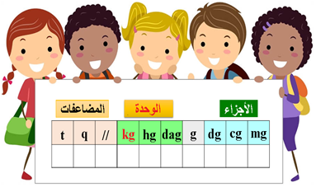  ⇜ قم بـتحويل المقادير التي تحصلت إليها في النشاط الأول إلى وحدة مشتركة و رتبهـــــــا.  النشـاط ③ : قياس كتلة جسم سائل.  لقياس كتلة كمية من السائل(الماء) الموجودة مخبار مدرج نحقق التجربة:  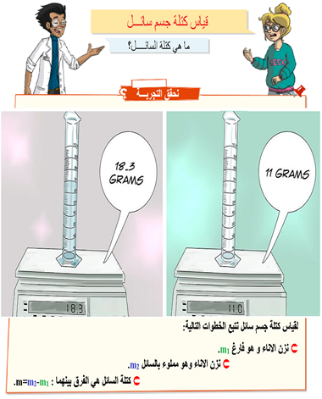  باتباعك للخطوات و على ما توصلت إليه:  ⇜ استنتج كتلة السائل m (الماء). | ♦ تحضير الوسائل المطلوبة.  ♦ يلاحظون الوثيقة المقابلة.  ♦ يقومون بتدوين الفرضيات.  الملاحظات :  ⇜ الكتلة هي مقدار ما يحتويه الجسم من مادة.  ⇜ لا يمكن استخدام الميزان الموجود عند بائـــــع الخضراوات لقياس كتلـــــــــة الذهب و العكس.  أثناء القياس يقوم التلميذ بملأ الجدول في كراسه.  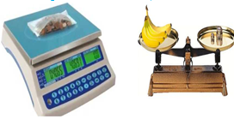  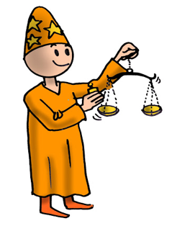  ♦ تحضير الوسائل المطلوبة.  ♦ يلاحظون الوثيقة المقابلة.  ♦ يقومون بتدوين الفرضيات.  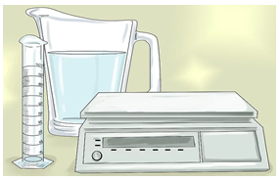  الملاحظات :  لقياس كتلة جسم سائل نتبع الخطوات التالية:  نزن الاناء و هو فارغ m₁.  نزن الاناء وهو مملوء بالسائل m₂.  كتلة السائل هي الفرق بينهما : m=m₂-m₁.  ⏎ كتلة السائل (الماء):  m₁= 11 g  m₂= 18.3 g  m=m₂-m₁ = 18.3 – 11=7.3 g  m= 7.3 g
المراجع :المنهاج، الوثيقة المرافقة، مواقع الانترنيت، الكتاب المدرسي، مذكرات سابقة .
ما يكتبــــــــــــه التلميـــــــــــــــــذ(ة)

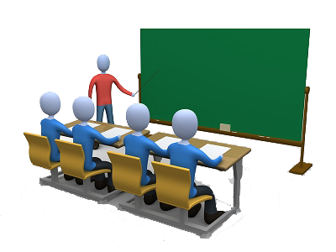
بسم الله الرحمان الرحيم التاريخ : يوم الأحد 00 أكتوبر 2020
الميدان : المادة و تحولاتها. الحصة التعلمية: بعض القياسات قياس الكتــــلة
⦿ قياس كتلة جسم صلب.
مفهوم الكتلة و وحداتها:
الكتلة (La Masse): هي مقدار ما يحتويه الجسم من مادة، رمزها (m) و تقاس بالميزان (الإلكتروني أو روبرفال).
لوحدات قياس الكتلة أجزاء و مضاعفات تستعمل حسب المطلوب:
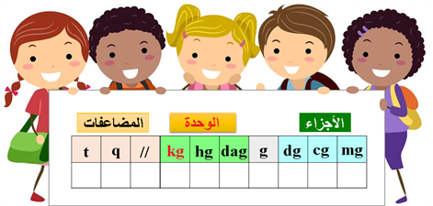
⦿ قياس كتلة جسم سائل.
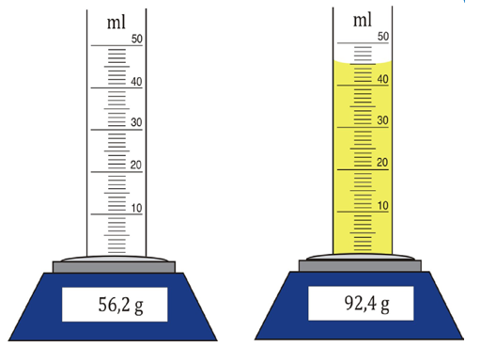
لقياس كتلة جسم سائل نتبع الخطوات التالية:
نزن الاناء و هو فارغ m₁=56.2g
نزن الاناء وهو مملوء بالسائل m₂=94.4g
كتلة السائل هي الفرق بينهماg = 92.4 -56.2 = 36.2 m=m₂-m₁.

⦿ التقويم التحصيلي: تمارين رقم 14،25 صفحة 20،22.

